Министерство сельского хозяйства Российской Федерации

ФГБОУ ВПО

Уральская государственная академия ветеринарной медицины

Факультет ветеринарной медицины

Кафедра ветеринарной хирургии, акушерства и потоморфологии

КУРСОВАЯ РАБОТА

на тему:

Экстирпация глазного яблока у животных

Выполнила Гавурская И.С.

студентка 3 курса, 33«а» группы

Проверила: Циулина Е.П.

Троицк - 2013г.

Содержание

Введение

. Топографическая анатомия

. Содержание хирургической операции

.1 Показания к данной операции

.2 Предоперационная подготовка животного

.3 Способ фиксации животного

.4 Инструментарий

.5 Подготовка операционного поля

.6 Подготовка рук хирурга к операции

.7 Обезболивание

.8 Техника операции

. Послеоперационное лечение и содержание животного

Список использованной литературы

Введение

Оперативная хирургия - наука, изучающая правила и способы выполнения хирургических операций. Ведущим моментом оперативной хирургии, делающим операцию успешной, является техническое ее исполнение, тем не менее, хирургическую операцию нельзя считать только местным вмешательством: наоборот, она глубоко затрагивает весь организм в целом. Из этого следует, что изучение оперативной хирургии теснейшим образом связано с необходимостью приобретения студентами определенного запаса знаний из области общенаучных дисциплин: анатомии, физиологии, патологической физиологии, фармакологии и др.

Ветеринарная оперативная хирургия решает конкретные хозяйственные задачи:

А) восстановление в кротчайший срок утраченной или снизившейся продуктивности животного и дальнейшее ее повышение;

Б) улучшение или восстановление рабочих качеств животного;

В) содействие быстрейшему воспроизводству стада;

Г) качественное и количественное улучшение мясной, шерстной и молочной продуктивности.

Хирургическая операция - совокупность механических воздействий на органы и ткани животного, преимущественно с лечебной и диагностической целями.

Все операции делят на две группы:

· Кровавые (сопровождаются кровотечением).

· Не кровавые (целостность наружных покровов не нарушается).

В зависимости от целенаправленности операции бывают лечебные и диагностические, косметические и экономические. Также различают экстренные, срочные и несрочные.

· Экстренные - выполняют незамедлительно (асфиксия, кровотечение).

· Срочные - при заболеваниях, которые могут вызвать метастазы и рецидивы.

· Несрочные - плановые.

Радикальная операция - полное устранение причин заболевания. Паллиативная операция - обеспечивает временное облегчение состояния больного.

Асептическая операция - операция, которая проводится на неинфицированных органах и тканях.

1. Топографическая анатомия

Топографическая анатомия - это наука, изучающая взаимоотношение органов и тканей по областям и определение их проекции на кожу.

Разновидности топографической анатомии:

. возрастная анатомия рассматривает возможные различия в строении тела, связанные с возрастом животного;

. видовая анатомия - различия обусловлены видовыми особенностями;

. типовая топографическая анатомия - различие в строении тела животных одного вида.

Хирургическая анатомия рассматривает изменения в строении, расположении и взаимоотношении органов и тканей в зависимости от патологического процесса.

Экстирпация глазного яблока (exstirpatio orbitae) - это полное удаление глазного яблока или части его из орбиты.

Границы оперируемого органа

Глазное яблоко (bulbus oculi) имеет шаровидную, сплющенную спереди назад форму, с передней выпуклой и задней несколько уплощенной поверхностями. Глазное яблоко лежит в передней части глазницы, за веками. Позади глазного яблока имеется ретробульбарное (заглазничное) пространство, заполненное мышцами, фасциями, нервами, сосудами и жиром.

На глазном яблоке различают передний и задний полюса. Передним полюсом называют центральную точку роговицы, а задним - диаметрально противоположную точку. Линию, соединяющую полюса, называют геометрической осью глаза. Перпендикулярная к оси глаза плоскость, проходящая на равном расстоянии от полюсов, носит название экватора. Экватор делит глазное яблоко на переднюю и заднюю половины, или отделы (отрезки). Круги, проведенные через полюса, называются меридианами. Вертикальный меридиан делит глазное яблоко на височную и носовую, а горизонтальный на верхнюю и нижнюю половины.

Покровные слои

Глазное яблоко состоит из разных по строению и функции тканей. Анатомически в глазном яблоке различают:

) наружную капсулу глаза, или фиброзную оболочку;

) сосудистый тракт;

) зрительно-нервный аппарат

) светопреломляющие среды.

Наружная капсула глаза, или фиброзная оболочка (tunica fibrosa oculi) глаза анатомически делится на белочную оболочку и роговицу. Белочная оболочка (sclera) занимает около 5/6 всей поверхности глазного яблока. Она непрозрачна, плотна и бедна кровеносными сосудами. Роговица (cornea) занимает остальную 1/6 часть поверхности глазного яблока. Она совершенно прозрачна, очень плотна, содержит большое количество нервов, но лишена сосудов.

Средняя оболочка глаза (tunica media) носит название сосудистого, или увеального, тракта. Она подразделяется на три отдела: радужку, ресничное тело и хориоидею.

Радужная оболочка, или радужка. Радужка (iris) - это самая передняя часть сосудистого тракта. Расположена радужка перпендикулярно к оси глазного яблока и находится впереди хрусталика, но позади роговицы. В центре радужная оболочка имеет отверстие - зрачок (pupilla).

Ресничное тело (corpus ciliare) - средняя часть сосудистого тракта. Оно имеет форму пояса, шириной до 10 мм, который расположен на границе роговицы со склерой и непосредственно прилегает к передней части последней.

Собственно сосудистая оболочка (хориоидея). Составляет заднюю самую обширную часть сосудистого тракта от зубчатой линии до зрительного нерва. Она плотно соединена со склерой только вокруг места выхода зрительного нерва.

Внутренняя оболочка глаза или сетчатка. Представляет собой тонкую, прозрачную, розового цвета оболочку, которая является одной из главнейших функциональных частей глазного яблока. Сетчатка, являясь внутренней оболочкой глазного яблока, одной своей поверхностью плотно соединяется с собственно сосудистой оболочкой, а второй - обращена в полость глазного яблока.

Светопреломляющие среды. К ним относятся водянистая влага, или внутриглазная жидкость, хрусталик и стекловидное тело.

Водянистая влага, или внутриглазная жидкость. Она представляет собой прозрачною бесцветную жидкость. Внутриглазная жидкость заполняет переднюю и заднюю камеры глаза.

Хрусталик располагается он позади радужной оболочки. Он совершенно прозрачен, плотной консистенции.

Стекловидное тело. Стекловидное тело (corpus vitreum) заполняет обширную полость, расположенную позади хрусталика. Оно представляет собой прозрачную коллоидальную, студенистую массу, на 98% состоящую из воды, заключенной в строме из тончайших волоконец.

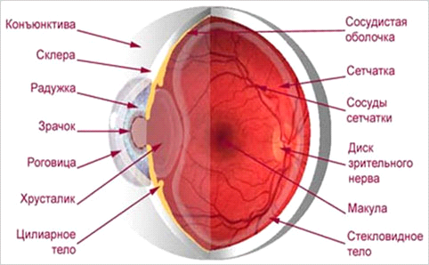

Кровоснабжение

Основным коллектором питания глаза и орбиты является глазничная артерия (a. ophthalmica) - ветвь внутренней сонной артерии. Кровоснабжение глазного яблока осуществляется следующими ветвями глазничной артерии:

) центральной артерией сетчатки;

) задними - длинными и короткими цилиарными артериями;

) передними цилиарными артериями - конечными ветвями мышечных артерий.

Лимфоотток

Глазное яблоко лимфатических сосудов не имеет. Но оно содержит лимфатические пространства - (spatia zonularia) между волокнами связки, которая подвешивает хрусталик.

Иннервация

Глазное яблоко иннервируется ветвями глазничного нерва, одними из которых являются цилиарные нервы. Различают короткие и длинные цилиарные нервы. Первые проводят в глаз чувствительные, двигательные и симпатические волокна, вторые - лишь чувствительные. Они иннервируют склеру, роговицу, цилиарную мышцу и сосудистый тракт.

Рациональные разрезы тканей

Каждая кровавая операция сопряжена с неизбежным нарушением целостности тканей, то есть с их рассечением. Основным условием при этом является бережное отношение к тканям, что наилучшим способом характеризует хорошую хирургическую подготовку врача. Чем осторожнее обращаются с рассекаемыми тканями, тем лучше и быстрее происходит их заживление. Особенно следует избегать повреждения крупных сосудов и нервов. В большинстве случаев мышцы разделяют по ходу волокон; правда, если необходимо получить широкий доступ к пораженному органу или создать наиболее благоприятные условия для стока отделяемого, иногда пренебрегают этим правилом. Поэтому к разъединению тканей приступают только после того, как оперирующий ясно представит себе длину, форму и направление разреза.

Длина разреза зависит не только от протяженности участка поражения, но и от глубины проникновения в ткани: чем глубже расположен оперируемый орган, тем длиннее будет разрез покровных тканей. Вообще, приступая к разрезу, никогда не следует забывать общего правила хирургии: разрез должен быть настолько большим, насколько нужно, и настолько малым, насколько это возможно.

глазной яблоко животный экстирпация

2. Содержание хирургической операции

.1 Показания к данной операции

Гнойный панофтальмит, разрушение глазного яблока, новообразования, невправление глазного яблока при его выпадении.

.2 Предоперационная подготовка животного

Накануне операции животное необходимо выдержать на 12-ти часовой голодной диете. Данная необходимость продиктована тем, что препараты для наркоза и седации в некоторых случаях вызывают рвоту.

Перед операцией необходимо объективно оценить состояние пациента, выявить сопутствующие заболевания. Это является главным фактором при выборе средств для наркоза, помогает правильно выбрать и провести пред- и послеоперационную терапию.

Обследование начинается со сбора анамнеза. У владельца животного врач выясняет следующую информацию:

· возраст животного;

· жалобы владельца на состояние здоровья животного;

· общее состояние пациента;

· аппетит, жажда;

· частота и объём мочеиспускания, дефекации;

· перенесённые заболевания; аллергические реакции;

· условия содержания;

· проведённая вакцинация.

Затем проводится общее обследование животного: взвешивание, термометрия, подсчёт частоты дыхательных движений и пульса, общий осмотр (особо уделяется внимание цвету слизистых, тургору кожи, упитанности), пальпация, перкуссия и аускультация.

.3. Способ фиксации животного

Крупных животных оперируют в станке, а мелких в боковом положении, при этом конечности фиксируются на операционном столе или носилках. Для мелких животных применяют стол Виноградова. Особенно удобными являются V-образные, съемные доски стола или лоткообразные носилки.

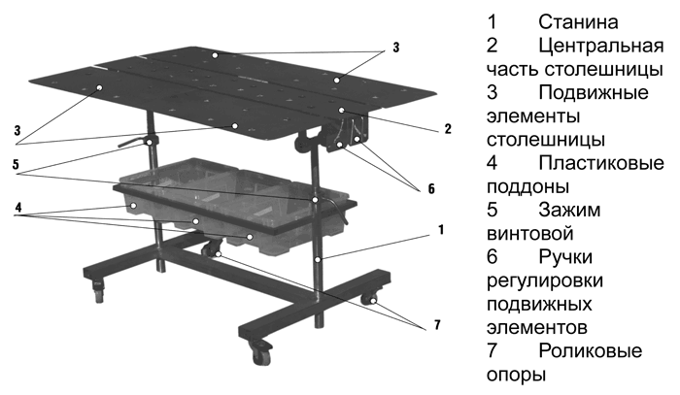

Рис. Стол Виноградова

.4 Инструментарий

Используются щипцы Мюзо, иглодержатель, иглы и перевязочный материал.

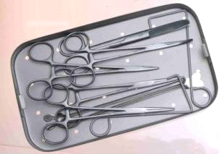

Подготовка инструментов к операции:

Все металлические инструменты: скальпели, ножницы, иглы, пинцеты, различные щипцы и другие стерилизуют в воде с добавлением щелочей: 1%-го натрия карбоната; 3%-го натрия тетрабората (бура), 0,1%-й гидроокиси натрия. Щелочи повышают эффект стерилизации, осаждают соли, имеющиеся в обыкновенной воде, и предупреждают возникновение коррозии и потемнении инструментов. Перед кипячением инструменты очищают от покрывающей их смазки, крупные и сложные инструменты разбирают, инъекционные иглы освобождают от мандренов, острые части инструментов, а также стеклянные заворачивают в марлю.

Мелкие инструменты, инъекционные и хирургические иглы погружают в стерилизатор, предварительно наколов или завернув в марлю, чтобы в процессе кипячения они не растерялись в стерилизаторе. Продолжительность кипячения зависит от растворенной в воде щелочи, с натрия карбонатом 15 мин, с бурой 20, с NaOH 10 мин. Инструменты, бывшие в употреблении (после вскрытия гнойников, работы с трупным материалом), кипятят (не менее 30 мин) также в щелочной жидкости с добавлением 2% лизола или фенола.

Стеклянные предметы (шприцы и др.) помещают в стерилизатор в разобранном виде перед его нагреванием. Шприцы и стеклянную посуду для анестезирующих растворов кипятят в дистиллированной воде, так как щелочные растворы способствуют разложению некоторых местно -анестезирующих средств.

После кипячения решетку с инструментами извлекают из стерилизатора и инструменты перекладываю на инструментальный столик. Если инструменты необходимо приготовить заранее, то их после стерилизации вытирают стерильными тампонами, завертывают в 2-3 слоя стерильной простыни или полотенца, а затем в клеенку; хранят и перевозят инструменты в стерилизаторе.

Другие способы стерилизации применяют в зависимости от обстоятельств и вида инструментов. В экстренных случаях допускают фламбирование металлических инструментов; их помещают в таз, обливают спиртом и обжигают. Однако режущие и колющие инструменты от обжигания тупятся и теряют блеск.

Резиновые предметы трубки, бужи, дренажи, катетеры, спринцовки и другие стерилизуют кипячением в дистиллированной воде в течение 30 мин. Обшитые кожей зонды, плетеные катетеры стерилизуют в парах формалина. Для этого после мытья и высушивания их подвешивают на 24-48 4 в герметически закрытые ящики или коробки, на дно которых ставят открытые широкие сосуды с формалином.

Стерилизация шовного материала:

Для хирургического шва и наложения лигатур используют шелковые, льняные, хлопчатобумажные и синтетические нитки, а также кетгут.

Стерилизация шелка. Нити шелка выпускают либо в мотках длиной 8 м различной толщины-13 номеров - от №000 до №10 (нестерильный), либо в ампулах (стерильный).

Способ Садовского. Мотки шелка моют сначала в горячей воде с мылом в течение 2 мин, затем его споласкивают, наматывают на катушки и погружают на 15 мин в 0,5%-й раствор нашатырного спирта, а после этого на 15 мин в 2%-й раствор формалина на 70%-ом спирте.

Стерилизация хлопчатобумажных и льняных ниток. Эти нитки обладают меньшей прочностью, чем шелковые. Обычно пользуются нитками №10-20, которыми зашивают дефекты кожи; при шве на внутренних органах применяют более тонкие номера. Стерилизуют хлопчатобумажные и льняные нитки по способу Садовского или погружают на 24 ч в 4%-й раствор формалина.

Стерилизация кетгута требует особой тщательности, так как его изготавливают из подслизистото слоя кишечника мелкого рогатого скота и поэтому он может содержать споры патогенных микроорганизмов.

Стерилизация перевязочного материала:

Стерилизация автоклавированием - очень надежный способ обеспложивания. Чаще всего под давлением в автоклавах стерилизуют перевязочный материал (бинты, салфетки, тампоны и др.) и операционное белье (халаты, простыни, полотенца, колпачки) Иногда туда помещают фарфоровую и стеклянную посуду, эмалированные тазики, растворы и т. п. Перед автоклавированием материал и белье укладывают (неплотно) в специальные металлические коробки - биксы, а если их нет - в холщовые мешки или пакеты. Имеющиеся на боковой стенке бикса отверстия открывают перед загрузкой автоклава и закрывают после стерилизации. В автоклав ставят одновременно несколько биксов. Продолжительность стерилизации зависит от показании манометра: при 1,5 атм (126,8°) - 30 мин, при 2 атм (132,9°) 20 мин. По прошествии нужного времени нагревание прекращают, осторожно открывают спусковой кран, выпускают пар и доводят давление до атмосферного (до нуля), только после этого осторожно открывают крышку автоклава и вынимают материал.

Стерилизация текучим паром осуществляется либо в специальном текучепаровом стерилизаторе Коха, либо (при его отсутствии) используют кастрюлю или ведро с крышкой. Последняя должна быть хорошо пригнанной, но способной пропускать пар. В сосуд наливают на 7з его высоты воду, вставляют выше уровня воды решетчатую перегородку, на которую помещают стерилизуемые материалы в матерчатых пакетах или в биксе. Закрыв сосуд крышкой, в которой для выхода пара должно быть несколько очень мелких отверстий, подогревают его. Начало стерилизации считают с момента, когда пар начинает некоторое время выходить из-под крышки непрерывной струей. Температура пара достигает 100°С; продолжительность стерилизации не менее 30 мин.

Стерилизация утюжением белья и перевязочного материала допускается только в тех случаях, если нельзя применить другие способы стерилизации. Обычно температура утюга достигает 150°С; сначала раскладывают и проглаживают простыню, на которой будет идти обработка, затем обрызгивают водой необходимый материал и проглаживают его с обеих сторон (марлю с одной стороны), при этом утюг передвигают медленно по 2-3 раза на одном месте. Утюженное белье стерильным пинцетом складывают.

.5 Подготовка операционного поля

Подготовка поля операции состоит из механической очистки, обезжиривания, обработки антисептиком, изоляцией поля операции.

Механическая очистка включает в себя мытье мылом, удаление волосяного покрова бритьем или выстриганием. Величина поля операции должна быть достаточной для обеспечения стерильных условий.

Готовят поле операции по способу Н.М. Филончикова. Сначала кожу обезжиривают и очищают механическим путем, протирая в течение 1-2 минут стерильным марлевым тампоном, пропитанным 0,5%-м раствором нашатырного спирта или бензином, а затем кожу обрабатывают дважды (дубят и дезинфицируют) 5%-м спиртовым раствором йода сначала после технической очистки, а затем непосредственно перед разрезом или после инфильтрационной анестезии. Раствор йода можно заменить 5%-м водным раствором танина или 5%-м раствором пикриновой кислоты.

Слизистую оболочку глаза промывают раствором этакридина (риванола) 1:1000.

.6 Подготовка рук хирурга к операции

Важнейшая мера, обеспечивающая условия асептического оперирования,- достижение практической стерильности рук и операционного поля.

Способ Спасокукоцкого-Кочергина - один из наиболее популярных. Для механической очистки и глубокого обезжиривания кожи применяют свежеприготовленный 0,5%-й раствор нашатырного спирта в горячей воде. Руки моют поочередно в двух тазах по 2,5 мин или под текучей струей с применением марлевой салфетки. После повторного мытья жидкость в тазу должна остаться прозрачной. Если этого нет, руки моют еще раз. Дезинфекцию и дубление кожи осуществляют следующим образом: руки насухо обрабатывают 3-5 мин смоченной в этиловом спирте марлевой салфеткой, а кончики пальцев, подногтевые пространства и ногтевые ложа смазывают 5%-м спиртовым раствором йода. Во время операции при загрязнении рук их моют вторично и повторяют дубление спиртом.

.7 Обезболивание

Применяют наркоз или потенцированное местное обезболивание с использованием блокады глазничного нерва. Техника блокады у крупного рогатого скота (по А.П. Капустину): место укола иглы - передненижний угол височной ямки. Иглу вкалывают на 1,5-2см дорсально височного отростка скуловой кости, направляя её медиовентрально и наклоняя на 35-45 градусов к фронтальной плоскости до упора в кость. Глубина укола до 10см. Инъецируют 20 мл 3%-го раствора новокаина.

У лошадей и собак: раздвигают веки и инстиллируют на конъюнктиву несколько капель 3%-го раствора новокаина. Через 5 минут вкалывают иглу у наружного угла глаза в конъюнктиву, стремясь не касаться глазного яблока. Иглу направляют к челюстному суставу противоположной стороны, продвигают до соприкосновения конца иглы к кости. Лошади впрыскивают 20 мл 3%-го раствора новокаина, собакам - 3-8 мл 2%-го раствора.

.8 Техника операции

На расстоянии 0,5см от краев век параллельно им разрезают кожу до конъюнктивы. Последнюю затем ножницами препарируют от кожи так, что остаётся глазное яблоко, окруженное конъюнктивой. Подтянув глазное яблоко щипцами Мюзо, ножницами пересекают жировую клетчатку, мыщцы, зрительный нерв и ветви глазничной артерии. При возможности последнюю лигируют. В крайнем случае, возникающее кровотечение останавливают тампонадой. Затем, вставив в орбиту капиллярный дренаж, края век сшивают узловатым или петлевидным швом, выпустив наружу конец дренажа. Спустя сутки дренаж извлекают. При появлении кровотечения на орбиту накладывают давящую повязку. На восьмой день швы снимают. В результате полость орбиты выполняется грануляциями, которые покрываются конъюнктивой, а веки срастаются (анкилоблефарон)

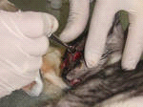

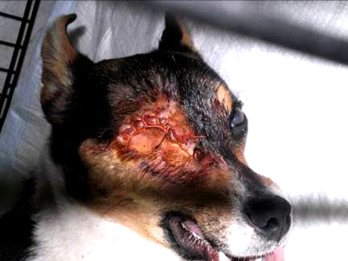

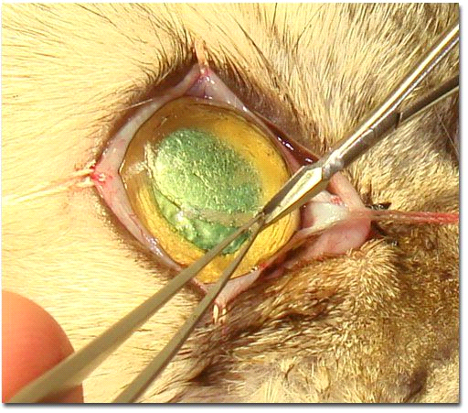

. Послеоперативное лечение и содержание животного

1. Учитывая индивидуальные особенности каждого организма выход из наркоза может варьировать от 2-8 ч. до 24 ч. Не нужно переворачивать его тормошить, пытаться насильно кормить или поить. При возникновении симптомов возбуждения желательно смочить ротовую полость водой с помощью пипетки или шприца.

2. На животное необходимо надеть защитный воротник (готовый или самостоятельно сделанный).

 

3. Явка на прием, на следующий день после операции, для удаления дренажа обязательно.

4. В полость глазницы 1-2 раза в день закладывать 1%; или 5% линимент синтомицина.

. Снятие швов на 10-12 день после операции.

Список использованной литературы

1. Магда И.И. Оперативная хирургия с основами топографической анатомии домашних животных. / Б.З. Иткин, И.И. Воронин; - М.; Колос, 1979 - 77 с.

. Оперативная хирургия / И.И. Магда, Б.З. Иткин, И.И. Воронин и др.; под ред. И.И. Магды.- М.; Агропромиздат, 1990-333 с.

. Попеско П.В. Атлас топографической анатомии с/х животных в 3-х томах. - Природа. Братислава, 1978. - 30 с.